ПРЕСС-РЕЛИЗ
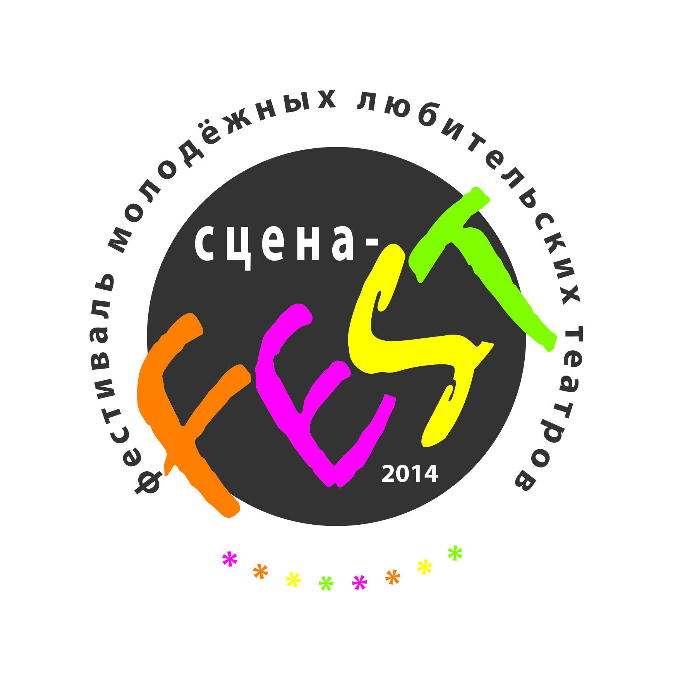
Открытый фестиваль молодёжных любительских
театральных коллективов «СЦЕНА-Fest»

17 октября в Государственном бюджетном учреждении культуры города Москвы «Центр культуры и спорта», при поддержке Департамента культуры города Москвы стартует Открытый фестиваль молодёжных любительских театральных коллективов «Сцена-Fest».
Фестиваль проводится с целью активного привлечения молодёжи к театральному творчеству, а также привлечения внимания широкой общественности к молодёжным любительским театрам.
Программа фестиваля будет очень насыщенной. На сегодняшний день утверждены заявки от 18 театральных коллективов из Санкт-Петербурга, Москвы и Московской области. Конкурсные просмотры начнутся с 17 октября и продолжатся до 30 ноября.
Фестиваль «Сцена-Fest» - фестиваль всех форм театрального искусства. Будут представлены театральные формы и жанры от драматических, музыкальных, кукольных спектаклей до play-back театров и театров моды.
Членами жюри выступят преподаватели театральных ВУЗов, актёры театра и кино, режиссёры-постановщики, редакторы профильных журналов.
Будут проведены мастер-классы, лекции и круглые столы для участников и руководителей театральных коллективов.
Все спектакли и мероприятия в рамках фестиваля – бесплатные.
С расписанием конкурсных просмотров и подробной программой фестиваля можно ознакомиться на нашем сайте www.centerkis.ru или на нашей страничке «В контакте» http://vk.com/centerkis

Справки по телефону 8(495)312-50-71
Адрес: Сумской проезд, дом 6А

